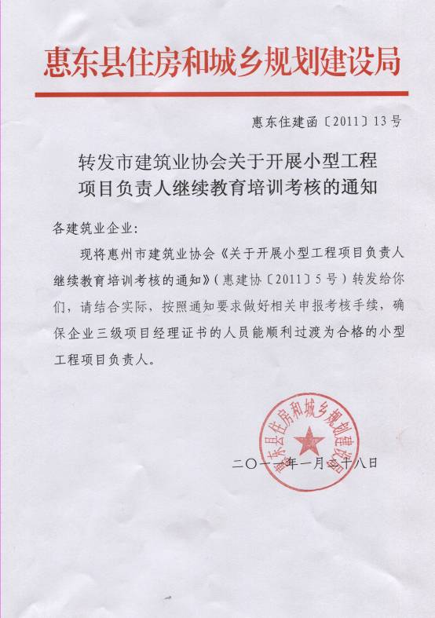

惠建协〔2011〕5号
关于开展小型工程项目负责人继续教育
培训考核的通知

各建筑业企业：


根据广东省住房和城乡建设厅《关于加强我省小型工程项目施工管理及明确小型工程项目负责人任职条件的通知》（粤建市〔2010〕26号）精神，为确保我市小型工程项目的规范管理，使我市原仍在使用施工企业三级项目经理证书的人员能顺利过渡为合格的小型工程项目负责人，在广东省建筑业协会指导下，我协会组织开展小型工程项目负责人继续教育培训考核工作，现将有关事项通知如下：
一、培训目的
广东省住房和城乡建设厅粤建市[2010]26号文规定：“2010年5月7日至2011年5月7日为全省原三级项目经理证书的过渡期。2011年5月8日起，原三级项目经理证书将自动失效”。为确保我市建筑施工企业仍在使用施工企业三级项目经理证书的人员于2011年5月7日前顺利过渡为合格的小型工程项目负责人，达到进一步加强我市小型工程项目工程质量和安全管理的目的。
二、培训对象
小型工程项目负责人是指在建筑企业担负小型工程项目施工管理的人员。申请参加广东省小型工程项目负责人继续教育培训考核人员应符合下列条件：
（一）原已取得地级以上市建设行政主管部门统一颁发的建筑业企业三级项目经理资质证书者；
（二）原已取得地级以上市有资格培训机构颁发的《三级项目经理培训合格证》者；
（三）原已取得部、省级建设行政主管部门统一颁发的建筑业企业一、二级项目经理资质证书，未考取建造师（含临时建造师），在地级以上市有备案者。
（四）身体健康，年龄不超过60周岁。
三、培训内容
公共课：（1）《建设工程施工管理》
（2）《建筑施工企业管理人员相关法规知识》

专业课：（3）《建筑工程管理与实务》
（4）《公路与市政公用工程管理与实务》
（5）《水利水电工程管理与实务》
（6）《机电工程管理实务》
（7）《园林工程管理与实务》
四、培训机构和方式
培训机构：惠州市建筑技术职业培训中心
培训方式：培训授课共60学时，分别为法律法规课12课时、施工管理课18课时、专业课24课时、考核考试6课时。每天上课时间：上午8﹕30~12﹕00 ，下午14﹕00~17﹕30，计划于2011年2月下旬举办第一期培训考核班。具体上课及考核时间另行通知。
五、证书及报名
经培训考核合格者，颁发由广东省住房和城乡建设厅监制、广东省建筑业协会统一管理的《广东省小型工程项目负责人继续教育培训合格证》。并作为学员登记晋升职称有效的专业技术人员继续教育学时。
注册收费：收费标准 800元/人(含培训费、教材费、办证费等)，请各企业填写《广东省小型工程项目负责人继续教育培训班报名回执表》（附件1）在1月28日前发送到协会邮箱，参加第一期培训考核班的学员请于2月21日前带齐报名资料到我协会报名。
六、培训人员递交材料要求：
1、《广东省小型工程项目负责人继续教育培训考核申请表》（附件2）；
2、《项目经理资质证书》或《项目经理培训合格证》复印件1份（须核对原件）；
3、身份证复印件1份（须核对原件）；
4、大一寸正面免冠照片3张；
5、专业毕业证书或学历证明及复印件1份（须核对原件）；
6、健康证明（有县级以上医疗机构出具的健康证明）；
7、近三年工作业绩证明。
七、相关管理
从事建设工程人员取得《广东省小型工程项目负责人继续教育培训合格证》，可作为我省建设工程人员有效的上岗资格证。持有的资格证按规定三年须参加年度延期复核。延期复核考试合格方可准予继续上岗。由惠州市各级建设行政主管部门对各施工现场人员持证上岗情况进行检查，无证或资格证年检过期不得上岗作业。
八、联系方式
地址：惠州市下埔路14号华商大厦五楼
联系人：孙宏 电话（传真）：0752-2116456
电子邮箱：hzjzyxh@126.com
附件1：广东省小型工程项目负责人继续教育培训考核培训班学员报名表

附件2：广东省小型工程项目负责人继续教育培训考核学员申请表
二〇一一年一月二十六日
附件1
广东省小型工程项目负责人继续教育
培训班报名回执表

单位名称
联系人 |  |  | 联系电话 |  |  | 传真
联系人 |  |  | 手 机 |  |  | 传真
姓名 | 性别 | 职称/职务 |  | 联系电话 | 拟参加本次继续教育培训  专 业
请将此表通过邮件发送至hzjzyxh@126.com

广东省小型工程项目负责人继续教育
培训考核学员申请表

填报单位（盖章）： 编号：
姓 名 |  | 性别 |  | 出 生  年 月 |  | 相  片
工 作  单 位 |  |  |  |  |  | 相  片
现职务 |  | 现职称 |  |  |  | 相  片
从 事  岗位年限 |  | 文化  程度 |  |  | 专 业
毕(结)业  学 校 |  |  |  |  | 毕(结)业  证书号码
身份证号码 |  |  |  |  | 参加工作 时 间
项目经理 证书名称 |  |  |  |  | 项目经理 证书号码
主  要  工  作  简  历 | 起止年月  在 何 单 位 何 部 门 |  |  |  |  | 任何职务

参与、承担过的主要工程施工项目
起止年月  年月－年月 | 工程名称 | 结构 | 层数 | 总建筑面 积（㎡） | 总造价  (万元) | 本人负责的  主要工作
所  在  企  业  意  见 | 盖 章  年 月 日
填表说明：①此表上报时须附有身份证复印件，学历证书、项目经理证书正本及复印件各一份（正本审核后退回）。
②填表时要按表格要求如实填写清楚，如有虚假一经发现取消资格。
③本表应由本人填写、打印并签名。

